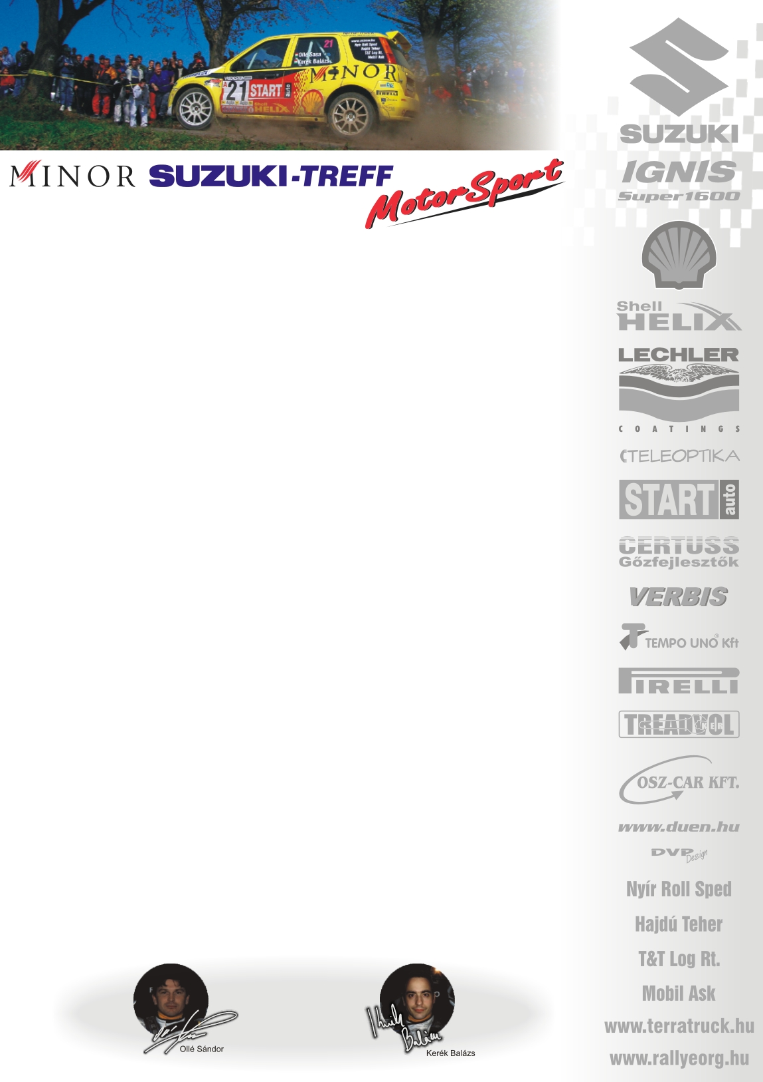

2006. április 2.
Eger Rallye, 2.nap.
Minor Suzuki Treff Motorsport
Ollé Sasa-Kerék Balázs
Suzuki Ignis Super1600

Másként terveztük…
Olle Sasa-Kerék Balázs: „A szombati esésünket szerencsére nagyjából rendbe tudtuk hozni, így a rajtolással nem volt gond. Viszont talán ennek „köszönhettük”, hogy az első körben beesett a fékünk, emiatt óvatosan kellett mennünk, hiszen nem tudhattuk, hogy az autó hogyan reagál, ráadásul az eső is nehezítette a dolgunk. A gumiválasztás is okozott némi fejtörést, a második körre sikerült olyat választanunk, ami sokkal jobban viselkedett az úton. Azt hiszem, ezt a versenyt senki sem úszta meg kalandmentesen, sajnáljuk Kakusziékat nem így akartuk őket megverni. Ranga Lacika nagyon jól helyt állt, büszkék vagyunk rá, hogy a kiszakadt futómű ellenére is első Super1600-as versenyén harmadikként ért célba.”
Ifj. Ranga László-Czakó Janek: „A második napon nagyon jót meccseltünk a Pálinkásékkal egészen az utolsó gyorsaságiig. A reptéri szakaszon, ami ráadásul nekünk igazán feküdt, elég lett volna normálisan végig gurulnunk, viszont nekimentünk egy betonpillérnek, ami letépte a bal hátulját. Egy kört három keréken kellett megtennünk. Nagyon szomorúak vagyunk, hogy kárt tettünk az autóban, de ennek a harmadik helynek is borzasztóan örülünk.”

Köszönjük támogatóinknak!
További információk: Papp Zsuzsa 06-30-239-5827

2005. június 4.

